# **Fondamenti di Computer Graphics LM**

Lab 4 – Ray Tracing – Digital Art

Mattia Fucili

**Ray Tracing**

Il programma fornito, tramite la pressione del tasto “r”, permette di catturare la scena all’interno della viewport.

Nello specifico l’algoritmo di Ray Tracing calcola il colore di ogni pixel della viewport, inizialmente considerando solo il colore di background poi, nel caso in cui il raggio che parte dalla camera interseca un oggetto, viene aggiunto il suo contributo.

***Shadow rays***

Questa opzione è possibile specificarla tramite il parametro di ingresso num_shadow_samples. Se il valore di samples è uguale ad 1 allora, per ogni luce presente nella scena, viene fatto partire un raggio, dal punto sulla scena in questione, in direzione della luce considerata. Dopo di che viene controllata la lunghezza di questo raggio con la lunghezza effettiva del segmento che congiunge il punto sulla scena alla luce; se la differenza è pressoché la stessa (a meno di una certa tolleranza di 0.01) allora vuol dire che il punto si trova in luce in quanto non si hanno oggetti in mezzo. Se la distanza è maggiore, allora c’è qualche oggetto che ostacola i raggi luminosi proveniente dalla sorgente luminosa, pertanto verrà considerato un pixel in ombra.

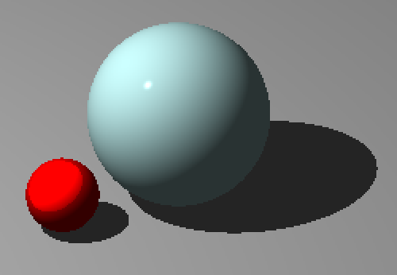

***Reflection rays***

Nel caso in cui un raggio colpisca un oggetto che ha materiale riflettente, viene calcolato il raggio riflesso e si richiama il metodo TraceRay() in maniera ricorsiva fino ad un massimo di num_bounces (parametro di ingresso del programma). Nello specifico è possibile ottenere il raggio riflesso secondo la seguente formula:

$R=2<n,l>n-l$, dove $n$ è la normale al punto che viene colpito dal raggio incidente, identificato da $l$.

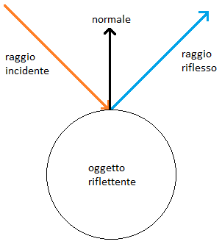

Il risultato dopo aver fatto il rendering sulla stessa scena di prima è il seguente

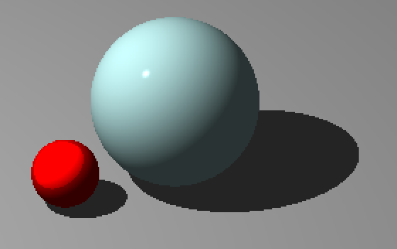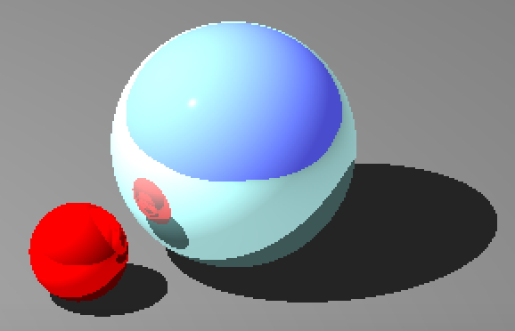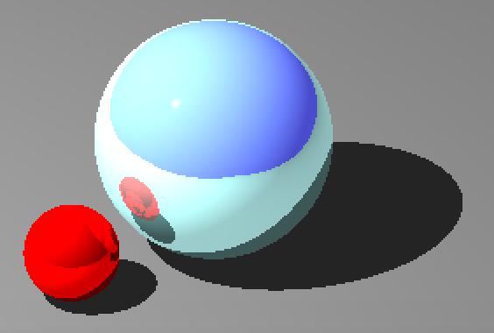

0 bounces 4 bounces 10 bounces

***Soft shadows***

Le soft shadows vengono create per valori di num_shadow_samples maggiori di 1. La logica per il calcolo delle ombre è la stessa per gli shadow rays, ma in questo caso per ogni punto della scena vengono fatti partire tanti raggi, diretti verso punti casuali della luce, pari al valore di num_shadow_samples. Tutti i contributi dei raggi vengono sommati ed alla fine del ciclo di calcolo dei raggi ne viene fatta una media

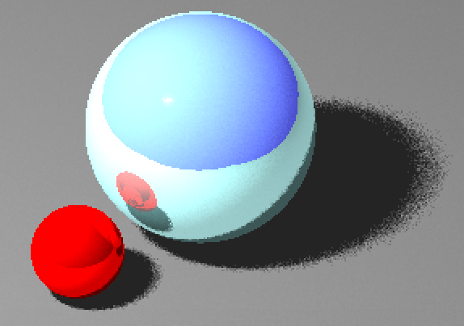

**Digital Art**

Per sperimentare il Ray Tracing in Blender ho creato una piccola scena che metta in mostra la differenza tra vari render con valore di depth (“salti della luce”) differenti.

Per prima cosa ho creato due specchi a partire da un cubo ottenendo:

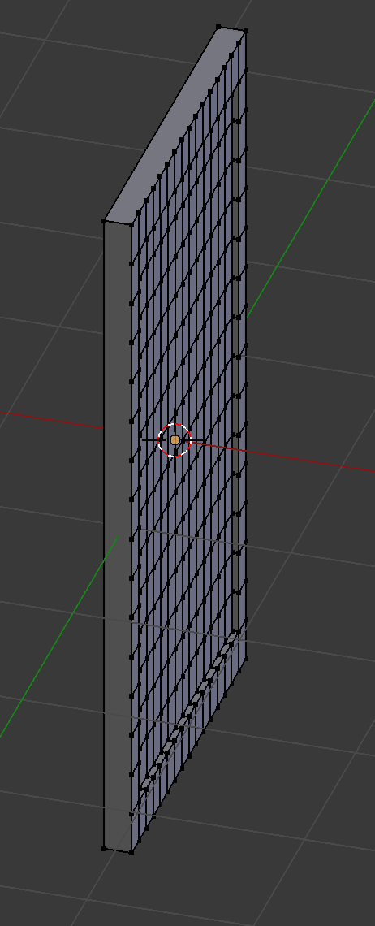

Dopo di che ho inserito un altro cubo modellato come uno specchio all’interno della fessura lasciata per esso. Questo specchio in particolare ha come materiale l’opzione mirror con riflettività al massimo. Applicando poi una texture nella cornice si è ottenuto questo:

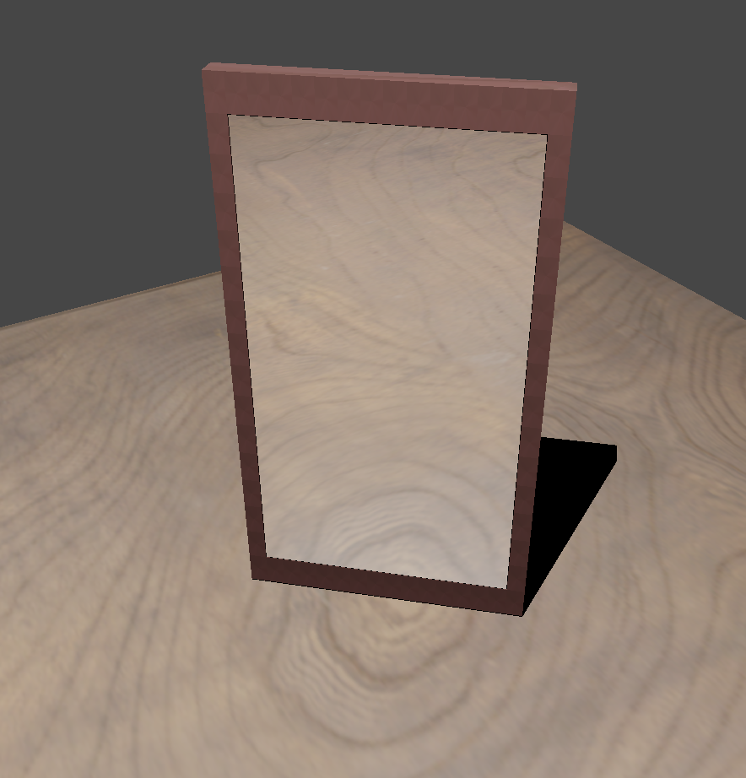

Ho poi creato una scena duplicando lo specchio e mettendoli uno davanti all’altro con una sfera al centro. Facendo il rendering con numero di salti 0 si ottiene la seguente figura:

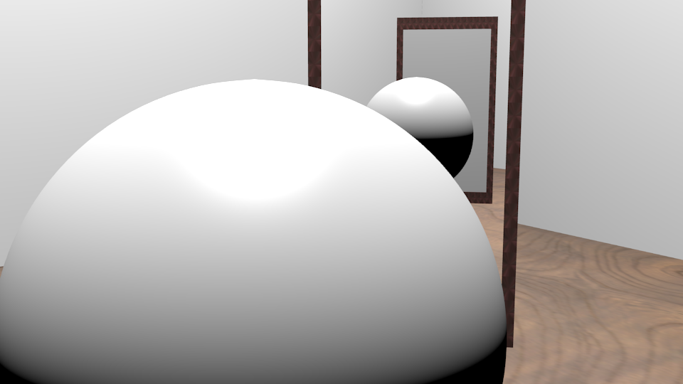

Come si può vedere lo specchio mostra la sfera e lo specchio dietro, ma tutto grigio perché la luce non prosegue il suo cammino non avendo più “salti” a disposizione, di conseguenza non riflette gli oggetti che ha davanti.

Stessa cosa, ma con uno step di “riflessione” in più, si ottiene con numero di salti pari ad 1

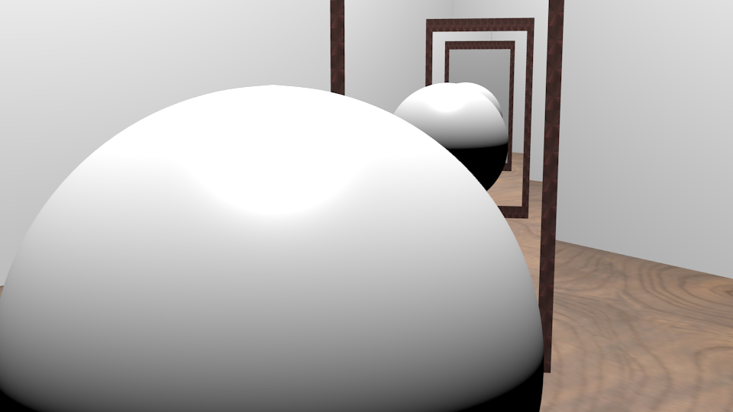

Infine ho aumentato i salti a 16 ed ho cambiato anche il materiale alla sfera, prima riflettente e poi trasparente, inoltre ho aggiunto del colore alle pareti.

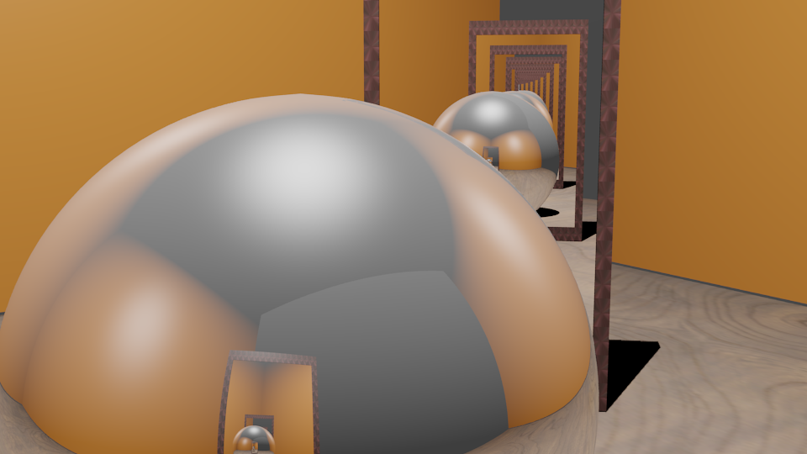Riflettente

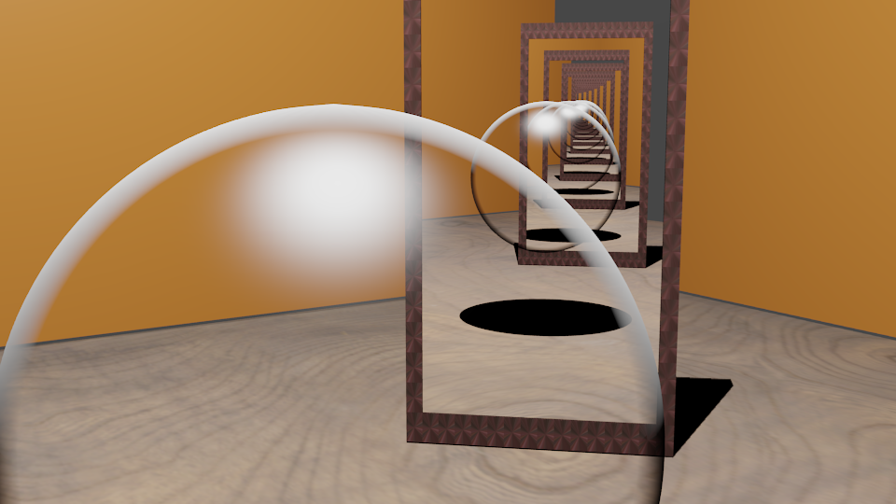

Trasparente

In ultimo ho aggiunto questi effetti alla scena creata nell’esercitazione 3, aggiungendo alcuni oggetti riflettenti e trasparenti:

